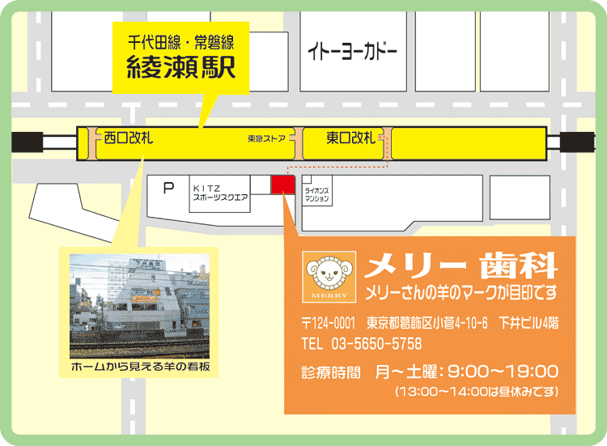
メリー歯科
〒124-0001 東京都葛飾区小菅4-10-6 下井ビル4階
TEL 03-5650-5758
月～土曜 9：00～13：00 14：00～19：00
※完全予約制
※最終受付 午前12：30 午後18：30まで
※休診日：日曜・祝日・年末年始

お電話の他、ホームページ・公式LINEからもご予約いただけます
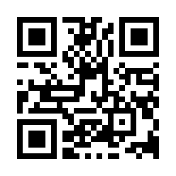  ホームページ  https://www.merrydental.net/ | 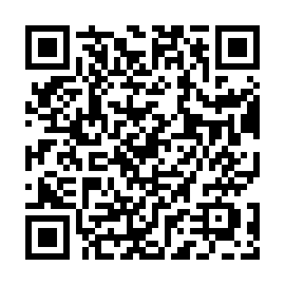  公式LINE  ID：@merrydental

